УТВЕРЖДЕН приказом Генерального директора –
Председателя Правления
ОАО «ГМК «Норильский никель» от 06.06.2014 г. № ГМК/41-п

КОРПОРАТИВНАЯ ИНТЕГРИРОВАННАЯ СИСТЕМА МЕНЕДЖМЕНТА
УПРАВЛЕНИЕ ПРОМЫШЛЕННОЙ БЕЗОПАСНОСТЬЮ И ОХРАНОЙ ТРУДА

СТАНДАРТ ОРГАНИЗАЦИИ

Работа на высоте в ПАО «ГМК «Норильский никель»

Обозначение стандарта: СТО КИСМ 121-210-2014
Введен впервые
Дата введения: 06.06.2014__________

Предисловие

- Стандарт разработан специалистами Департамента промышленной безопасности и охраны труда Главного офиса ПАО «ГМК «Норильский никель» на основании требований ГОСТ Р 54934-2012/OHSAS 18001:2007 «Система менеджмента профессионального здоровья и безопасности. Требования», ГОСТ 12.0.230-2007 «Система стандартов безопасности труда. Системы управления охраной труда. Общие требования».
- Стандарт введен в действие с 06.06.2014 приказом Генерального директора – Председателя Правления от 06.06.2014 № ГМК/41 -п.

Содержание
1 | Область применения ………………………………………………………………………………….. |  |  | 4
2 | Нормативные ссылки ……………………………………………………………………............... |  |  | 4
3 | Обозначения и сокращения ……………………………………………………………………….. |  |  | 5
4 | Термины и определения …………………………………………………………………………….. |  |  | 5
5 | Общие положения ……………………………………………………………………………………… |  |  | 6
6 | Организация работ на высоте ……………………………………………………………………... |  |  | 7
7 | Площадки (места) производства работ …………………………………………………........ |  |  | 9
8 | Системы обеспечения безопасности работ на высоте ………………………………….. |  |  | 11
9 | Требования к применению лестниц, стремянок ………………………………………….. |  |  | 14
10 | Дополнительные специальные требования безопасности, предъявляемые к производству работ на высоте …………………………………………………………………….. |  |  | 15
11 | Регистрация, учет и хранение записей………………………………………...…………….. |  |  | 15
12 | Ответственность…………………………………………………………………………………………. |  |  | 16
Приложение А |  | Причины усугубляющие тяжесть возможных последствий………….. | 17
Приложение Б |  | Форма таблички, размещаемой на лесах и подмостях …………………. | 19
Приложение В |  | Журнал приемки и осмотра лесов и подмостей…………………………... | 20
Приложение Г |  | Удерживающие системы…………………………..…………........................ | 21
Приложение Д |  | Системы позиционирования……….………………………………..……......... | 23
Приложение Е |  | Страховочные системы………………………………………………………………. | 24
Приложение Ж |  | Схема применения двойного стропа………………………………………….. | 26
Приложение И |  | Журнал регистрации выдачи средств индивидуальной защиты от падения с высоты……………………………………………………………………… | 27
Приложение К |  | Форма карты учета, идентификации и эксплуатации…………………… | 28
Приложение Л |  | Журнал приемки и осмотра (испытания) лестниц (стремянок) …….. | 29
Лист подписей ..………………………………………………………………………………………….. 30
Лист регистрации изменений документа …………………………………….……………….... 31

- Область применения
  - Стандарт организации «Работа на высоте в ПАО «ГМК «Норильский никель» (далее – Стандарт) устанавливает обязательные требования при организации и проведении работ на высоте в ПАО «ГМК «Норильский никель» (далее – Компания).
Настоящий Стандарт должен применяться в целях обеспечения безопасности работников, выполняющих работы на высоте, а также работников и иных лиц, находящихся в зоне или в непосредственной близости производства этих работ.
  - Настоящий Стандарт устанавливает обязательные требования для работников Компании и подрядных организаций, при организации и проведении работ на высоте в ПАО «ГМК «Норильский никель».
  - К работам на высоте относятся работы, при которых:
а) существуют риски, связанные с возможным падением работника с высоты 1,3 м и более, в том числе:
- при осуществлении работником подъема на высоту более 5 м, или спуска с высоты более 5 м по лестнице, угол наклона которой к горизонтальной поверхности составляет более 75◦;
- при проведении работ на площадках на расстоянии ближе 2 м от неогражденных перепадов по высоте более 1,3 м, а также, если высота защитного ограждения этих площадок менее 1,1 м;
б) существуют риски, связанные с возможным падением работника с высоты менее 1,3 м, если работа проводится над машинами или механизмами, поверхностью жидкости или сыпучих мелкодисперсных материалов, выступающими предметами.
  - Настоящий Стандарт является нормативно-техническим документом Компании и обязателен для применения всеми подразделениями Компании.
  - Внедрение настоящего Стандарта в подразделениях Компании осуществляется в порядке, установленном Стандартом организации «Внедрение стандартов в области промышленной безопасности и охраны труда» (СТО КИСМ 121-209-2014).
  - Владельцем устанавливаемых настоящим Стандартом правил является Представитель руководства ПАО «ГМК «Норильский никель» по вопросам внедрения, поддержания и совершенствования Корпоративной интегрированной системы менеджмента в области качества, экологии, охраны труда и промышленной безопасности Первый вице-президент – Операционный директор.
  - Основные правила документирования деятельности, документооборота и обеспечения сохранности документов в Главном офисе установлены в Инструкции по делопроизводству в Главном офисе ПАО «ГМК «Норильский никель» и в Положении о порядке формирования документального фонда и организации архивного дела в ПАО «ГМК «Норильский никель», в обособленных подразделениях – в локальных нормативных актах, разработанных на основе Стандарта «Сборник типовых документов по организации делопроизводства и архивного дела.
2. Нормативные ссылки
При разработке настоящего Стандарта были использованы следующие нормативные документы:
Трудовой кодекс Российской Федерации
Технический регламент Таможенного союза «О безопасности средств индивидуальной защиты» (ТР ТС 019/2011), утвержденный Решением Комиссии Таможенного союза от 9 декабря 2011 г. № 878.
ГОСТ Р 54934-2012/OHSAS 18001:2007 «Системы менеджмента профессионального здоровья и безопасности. Требования».
ГОСТ 12.0.230-2007 «Система стандартов безопасности труда. Системы управления охраной труда. Общие требования».
ГОСТ 12.3.050-2017 «Система стандартов безопасности труда. Строительство. Работы на высоте. Правила безопасности».
ГОСТ 12.4.107-2012 «Система стандартов безопасности труда. Строительство. Канаты страховочные. Технические условия».
ГОСТ Р 50849-96: «Пояса предохранительные строительные. Общие технические условия. Методы испытаний».
ГОСТ Р ЕН 353-1-2008 «Система стандартов безопасности труда. Средства индивидуальной защиты от падения с высоты. Средства защиты ползункового типа на жесткой анкерной линии. Общие технические требования. Методы испытаний».
ГОСТ Р ЕН 353-2-2007 «Система стандартов безопасности труда. Средства индивидуальной защиты от падения с высоты. Средства защиты от падения ползункового типа с гибкой анкерной линией. Общие технические требования. Методы испытаний».
ГОСТ Р ЕН 358-2008 «Система стандартов безопасности труда. Средства индивидуальной защиты от падения с высоты. Привязи для удержания и позиционирования на рабочем месте и стропы для рабочего позиционирования. Общие технические требования. Методы испытаний».
ГОСТ Р ЕН 361-2008 «Система стандартов безопасности труда. Средства индивидуальной защиты от падения с высоты. Страховочные привязи. Общие технические требования. Методы испытаний».
ГОСТ Р ЕН 363-2007 «Система стандартов безопасности труда. Средства индивидуальной защиты от падения с высоты. Страховочные системы. Общие технические требования».
ГОСТ Р ЕН 365-2010 «Система стандартов безопасности труда. Средства индивидуальной защиты от падения с высоты. Основные требования к инструкции по применению, техническому обслуживанию, периодической проверке, ремонту, маркировке и упаковке».
ГОСТ Р ЕН 795-2011 «Система стандартов безопасности труда. Средства индивидуальной защиты от падения с высоты. Анкерные устройства. Общие технические требования. Методы испытаний».
ГОСТ Р 1.4-2004 «Стандартизация в Российской Федерации. Стандарты организаций. Общие положения».
Приказ Минтруда России от 28.03.2014 N 155н (ред. от 20.12.2018) «Об утверждении Правил по охране труда при работе на высоте».
Положение о применении нарядов-допусков при выполнении работ повышенной опасности на опасных производственных объектах горно-металлургической промышленности, утвержденное приказом Федеральной службы по экологическому, технологическому и атомному надзору от 18 января 2012 г. № 44.
ПОТ РО 14000-005-98 «Положение. Работы с повышенной опасностью. Организация проведения».
СТО КИСМ 140-001-2010 «Управление документами КИСМ в области качества, экологии, промышленной безопасности и охраны труда. Общие положения».
СТО КИСМ 121-209-2014 «Внедрение стандартов в области промышленной безопасности и охраны труда».
СТО ГМК-НН 42-001-2017 «Сборник типовых документов по организации делопроизводства и архивного дела».
П ГО 42-004-2019 Положение о порядке формирования документального фонда
и организации архивного дела в Главном офисе ПАО «ГМК «Норильский никель».
И ГО 42-003-2019 «Инструкция по делопроизводству в Главном офисе
ПАО «ГМК «Норильский никель».

3. Обозначения и сокращения
В настоящем Стандарте используются следующие обозначения и сокращения:
ВСП | Внутриструктурное подразделение Компании
Компания | ПАО «ГМК «Норильский никель»
ОП | Обособленное подразделение Компании
ПП | Производственное подразделение Компании
ППР | Проект производства работ
Подрядчик | Сторона договора подряда / договора возмездного оказания услуг, являющаяся как российской организацией корпоративной структуры, входящей в Группу компаний «Норильский никель», так и сторонней организацией, которая обязуется выполнить по заданию Заказчика определенную работу / оказать услуги с использованием собственных материалов или материалов Заказчика за определенную плату
Работники | Работники Компании и работники подрядных организаций  (действующие в соответствии с условиями заключенного договора)
СИЗ | Средства индивидуальной защиты
4. Термины и определения
В настоящем Стандарте применены термины со следующими определениями:
- Амортизатор: отдельная деталь или компонент страховочной системы, предназначенный для рассеивания кинетической энергии, развиваемой при падении с высоты.
- Анкерная точка: место или приспособление для крепления страховочной системы и/или страховочного каната.
- Анкерная линия (жесткая или гибкая): гибкий канат, трос или жесткая направляющая линия между структурными анкерами (анкерными точками), к которым можно крепить средство индивидуальной защиты.
- Внутриструктурное подразделение: организационная единица (цех, участок и т.д.) производственного подразделения, осуществляющая производство продукции и/или услуг.
- Заказчик: сторона договора подряда, которая дает задание подрядчику на выполнение определенной работы, обязуется принять результат работы и оплатить его.
- Компетентное лицо для периодической проверки средств индивидуальной защиты от падения с высоты (компетентное лицо): лицо, которое обучено текущим требованиям к периодическим проверкам, рекомендациям и инструкциям, составляемым предприятием - изготовителем применительно к соответствующим компоненту, подсистеме или системе.
Компетентное лицо должно уметь определять и оценивать значимость дефектов, инициировать коррективные действия и иметь необходимые знания и ресурсы для этого.
- Обособленное подразделение Компании: филиалы и представительство Компании.
- Периодическая проверка: действия по периодической углубленной проверке средств индивидуальной защиты либо иного оборудования на предмет наличия дефектов, например, повреждений или износа.
- Производственное подразделение: подразделение (рудник, завод, фабрика и т.д.), осуществляющее производственно-хозяйственную деятельность, результатом которой являются продукция и/или услуги, и имеющее собственную организационную структуру.
- Средство индивидуальной защиты от падения с высоты: средство, предназначенное для удержания человека в месте закрепления таким образом, что падение с высоты либо предотвращается, либо безопасно останавливается.
- Страховочная привязь: компонент страховочной системы для охвата тела с целью предотвращения падения, который может включать в себя соединительные стропы, пряжки и другие отдельные детали, закрепленные соответствующим образом для поддержания всего тела человека и для удержания тела во время падения и после него.
- Страховочная система: индивидуальное средство защиты от падения с высоты, состоящее из страховочной привязи и подсистемы, присоединяемой для страховки.
- Страховочный канат: устройство, предназначенное для закрепления одного или более работающих карабином предохранительного пояса при выполнении трудовых операций на высоте и состоящее из гибкого стального каната, расположенного горизонтально или под углом до 10° к горизонту, концы которого неподвижно закреплены непосредственно к конструктивным элементам зданий и сооружений или через специальные устройства (структурный анкер).
- Строп: отдельная соединительная деталь или компонент страховочной системы. Строп может состоять из каната из синтетических волокон, проволочного троса, тканой ленты или цепи.
- Структурный анкер: элемент или элементы, закрепленные на длительное время к сооружению (зданию) с тем, чтобы к ним можно было присоединить анкерное устройство или средство индивидуальной защиты.
- Удерживающая привязь (пояс предохранительный безлямочный): компонент, охватывающий туловище человека и состоящий из отдельных деталей, которые в сочетании со стропами фиксируют пользователя на определенной высоте во время работы.
- Общие положения
  - Основным опасным производственным фактором при работе на высоте является расположение рабочего места с превышением 1,3 м и более относительно нижележащей поверхности (земли, пола, настила, элементов конструкции, дна бункера, колодца, емкости) и связанная с этим опасность возможного падения работника.
  - Причины падения работников с высоты:
  - технические – отсутствие или ненадлежащее состояние средств коллективной и индивидуальной защиты от падения с высоты, недостаточная прочность и устойчивость лесов, настилов, люлек, лестниц, ограждений;
  - технологические – недостатки в проектах производства работ, неправильная технология ведения работ, неправильный выбор СИЗ или неправильное их использование;
  - психологические – потеря работником самообладания, нарушение координации движений, неосторожные действия, небрежное выполнение своей работы;
  - метеорологические – сильный ветер, низкая и высокая температуры воздуха, дождь, снег, туман, гололед.
  - Для обеспечения безопасности работников в первую очередь необходимо рассмотреть возможность исключения работы на высоте. При невозможности исключения работ на высоте должно быть обеспечено использование инвентарных лесов, подмостей, других устройств и средств подмащивания, применение подъемников (вышек), строительных фасадных подъемников, подвесных лесов, люлек, других средств, машин или механизмов, а также средств коллективной и индивидуальной защиты. Применение устройств и средств подмащивания, механизмов и машин, средств коллективной защиты имеет приоритет перед применением средств индивидуальной защиты от падения с высоты.
  - ОП, наряду с настоящим Стандартом, должны соблюдать государственные нормативные требования, установленные Ростехнадзором, Государственной противопожарной службой (ГПС) МЧС России, иными федеральными органами исполнительной власти, а также другими органами, осуществляющими государственный и общественный контроль в части обеспечения безопасности при производстве работ.
- Организация работ на высоте
  - Основными задачами организации безопасной работы на высоте являются:
  - сведение к минимуму риска падения с высоты;
  - сведение к минимуму последствий от падения с высоты;
  - обеспечение своевременной эвакуации с высоты и процедуры спасения.
  - До начала выполнения работ должна быть проведена оценка риска и осуществлен комплекс мероприятий, обеспечивающих:
- безопасные условия труда для работников, проводящих работы на высоте;
- безопасный подъем, спуск и перемещение работников к местам работы на высоте;
- предупреждение и безопасность лиц, попадающих в зону производства работ.
  - При проведении оценки риска должны учитываться все возможные причины падения работника, в том числе:
- характер, продолжительность, условия и время выполнения работ;
- надежность анкерных устройств, средств подмащивания;
- наличие хрупких (разрушаемых) поверхностей, открываемых или незакрытых люков, отверстий в зоне производства работ;
- уклон, твердость поверхности и другие факторы, которые могут повлиять на устойчивость оборудования;
- наличие скользкой рабочей поверхности, в том числе имеющей неогражденные или огражденные несоответствующим образом перепады высоты;
- возможная потеря работником равновесия при проведении работ со строительных лесов, с подмостей, стремянок, приставных лестниц, в люльках подъемника, нарушение их устойчивости, их разрушение или опрокидывание;
- применяемые оборудование и ручные инструменты, в том числе возможность их падения вниз;
- разрушение конструкции, оборудования или их элементов при выполнении работ непосредственно на них;
- усугубляющие тяжесть возможных последствий падения или остановки падения (фактор падения, запас высоты, эффект маятника) (Приложение А).
- а также другие опасности, связанные с выполняемой работой и применяемым оборудованием.
  - Комплекс мероприятий обеспечивающих безопасность работ на высоте должен включать:
- организационные мероприятия – оформление организационно-распорядительных документов, назначение ответственных лиц, оформление допуска к выполнению работ;
- технико-технологические мероприятия – разработка и выполнение ППР, ограждение места производства работ, вывешивание предупреждающих и предписывающих плакатов (знаков), обеспечение средствами коллективной и индивидуальной защиты;
- мероприятия, обеспечивающие требуемую компетентность и психофизиологическое состояние работников – профессиональная и специальная подготовка, проведение обучения, инструктажей и проверок знаний по охране труда, повышение квалификации, проведение медицинских осмотров;
- составление плана мероприятий на случай аварийной ситуации и при проведении спасательных работ.
  - Руководителем ПП/ ОП должен быть утвержден перечень работ на высоте, выполняемых с оформлением наряда-допуска, с обязательным включением в него работ на нестационарных рабочих местах. Работы на высоте по наряду-допуску должны проводиться в соответствии с требованиями действующих в ОП нормативных документов, определяющих порядок безопасного производства работ.
Если работы на высоте проводятся одновременно с другими видами работ, требующими оформления наряда-допуска, то в ПП/ ОП может оформляться один наряд-допуск с обязательным включением в него сведений о производстве работ на высоте и назначением лиц, ответственных за безопасное производство работ на высоте, и обеспечением условий и порядка выполнения работ по наряду-допуску в соответствии с требованиями соответствующего нормативного правового акта РФ, его утвердившего, а также с учетом требований стандартов в области ПБиОТ, действующих в Компании.
Выдача единого наряда-допуска на выполнение работ повышенной опасности и работ на высоте организацией, эксплуатирующей опасный производственный объект, если объект производства работ на опасном производственном объекте не передан подрядчику по акту-допуску, возможна при условии, что обязанность по оформлению наряда-допуска на выполнение работ на высоте работникам подрядчика в соответствии с договором подряда возложена на заказчика.
  - Технико-технологические решения по обеспечению безопасного производства работ, а также определение необходимых систем обеспечения безопасности и подбор надлежащих коллективных и индивидуальных средств защиты от падения с высоты должны содержаться в ППР, в соответствии с которым должны проводиться работы на высоте.
  - При возникновении угрозы отсутствия необходимого обеспечения безопасного производства работ на высоте должностное лицо, осуществляющее руководство работами, прекращает работы и принимает меры по устранению возникшей опасности, а при необходимости обеспечивает эвакуацию людей из опасной зоны.
  - Не допускается выполнение работ на высоте на открытых местах при скорости воздушного потока (ветра) 15 м/с и более, при гололеде, грозе, сильном снегопаде, тумане, при освещении, исключающем видимость в пределах рабочей зоны. При монтаже (демонтаже) конструкций с большой парусностью работы должны быть прекращены при скорости ветра 10 м/с и более.
  - Работы на высоте на открытом воздухе, выполняемые непосредственно с конструкций, перекрытий, оборудования и т.п., при изменении погодных условий с ухудшением видимости, при грозе, гололеде, сильном ветре, снегопаде, тумане, прекращаются и работники выводятся с рабочего места.
  - Лица моложе восемнадцати лет к работам на высоте не допускаются.
  - Работники, допускаемые к выполнению работ на высоте, должны соответствовать данному виду деятельности по состоянию физического и психического здоровья. Требования к физическому и психическому здоровью считаются выполненными, если работник прошел предварительное медицинское обследование до приема его на работу, а также периодический медицинский осмотр, в установленном порядке и другие медицинские освидетельствования, предусмотренные требованиями нормативных документов.
  - Работники могут быть допущены к работе на высоте приказом (распоряжением) руководителя ВСП, ПП или ОП только после проведенных в установленном порядке:
  - обучения безопасным методам и приемам выполнения работ на высоте;
  - прохождения соответствующих инструктажей по безопасности и охране труда;
  - проверки знаний по охране труда с учетом должности (профессии) применительно к выполняемой работе.
  - При выполнении работ работники должны иметь при себе соответствующее квалификационное удостоверение.
  - Периодическое обучение безопасным методам и приемам выполнения работ на высоте должно осуществляться в соответствии с нормативными документами, действующими в Компании.
- Площадки (места) производства работ
  - При проведении работ на высоте должны устанавливаться защитные, страховочные и сигнальные ограждения и обозначаться в установленном порядке границы опасных зон (в том числе под местом производства работ), исходя из действующих норм и правил с учетом наибольшего габарита перемещаемого груза, расстояния отлета предметов или раскаленных частиц металла (например, при сварочных работах), размеров движущихся частей машин и оборудования. Место установки ограждений и знаков безопасности указывается в ППР или технологических картах.
  - При совмещении работ по одной вертикали нижерасположенные места должны быть оборудованы соответствующими защитными устройствами (настилами, сетками, козырьками), установленными на расстоянии не более 6 м по вертикали от нижерасположенного рабочего места.
  - Ограждение зон повышенной опасности осуществляется для ограничения доступа работников и иных лиц в те зоны, где возможно падение с высоты, травмирование падающими с высоты материалами, инструментом и другими предметами, а также частями конструкций, находящихся в процессе сооружения, обслуживания, ремонта, монтажа или разборки.
  - Материалы, изделия, конструкции при приеме и складировании на рабочих местах, находящихся на высоте, должны приниматься в объемах, необходимых для текущей переработки, и укладываться так, чтобы не загромождать рабочее место и проходы к нему, исключалась возможность падения на нижележащие отметки, исходя из несущей способности лесов, подмостей, площадок и т.п., на которых производится размещение указанного груза. Места хранения материалов предусматриваются в ППР.
  - Для подъема груза на леса используют блоки, укосины и другие средства малой механизации, которые следует крепить согласно ППР.
  - Леса, подмости и другие приспособления для выполнения работ на высоте должны быть изготовлены по проектам и взяты на инвентарный учет.
На инвентарные леса и подмости должен иметься паспорт предприятия - изготовителя.
  - На лесах и подмостях должны быть размещены таблички, на которых указаны инвентарный (регистрационный) номер, дата ввода в эксплуатацию, наименование ПП (ВСП), нагрузка (грузоподъемность), лицо, ответственное за эксплуатацию. Табличка должна быть:
  - достаточно долговечна для использования в соответствующей среде, то есть сделана и напечатана так, чтобы воздействие погодных условий и коррозийных сред (зоны, где обрабатываются и хранятся кислотные и щелочные химические вещества) не привели к ухудшению состояния бирки или невозможности прочтения текста бирки;
  - прочна для сопротивления непреднамеренному снятию;
  - стандартна по цвету, форме, размеру;
  - информативна, разработана и напечатана таким образом, чтобы надписи на ней были разборчивыми (качество полиграфии) и понятными (смысл указанной информации и язык на котором преподносится информация) всем уполномоченным, задействованным и другими работникам.
  - Место размещения таблички на лесах должно быть указано в ППР.
  - Леса и их элементы:
  - должны обеспечивать безопасность работников во время монтажа и демонтажа;
  - должны быть подготовлены и смонтированы в соответствии с проектом, иметь размеры, прочность и устойчивость, соответствующие их назначению;
  - перила и другие предохранительные сооружения, платформы, настилы, консоли, подпорки, поперечины, лестницы и пандусы должны легко устанавливаться и надежно крепиться;
  - должны содержаться и эксплуатироваться таким образом, чтобы исключалось их разрушение, потеря устойчивости.
  - Леса высотой более 4 м от уровня земли, пола или площадки, на которой установлены стойки лесов, допускаются к эксплуатации после приемки их комиссией работодателя с оформлением акта. При выполнении работ подрядной организацией с использованием сооружаемых ею лесов последние должна принимать в эксплуатацию комиссия, назначаемая приказом руководителя этой подрядной организации, с включением по согласованию уполномоченного представителя ПП ОП, на территории которого проводятся работы. Комиссию в этом случае возглавляет инженерно-технический работник подрядной организации.
Акт приемки лесов утверждается главным инженером (техническим директором) организации, принимающей леса в эксплуатацию, в случае отсутствия указанных должностей, руководителем организации (индивидуальным предпринимателем, физическим лицом, не являющимся индивидуальным предпринимателем). Допускается утверждение акта приемки лесов, сооружаемых подрядной организацией для своих нужд, начальником участка (отделения) этой организации.
До утверждения акта работа с лесов не допускается.
  - Подмости и леса высотой до 4 м допускаются к эксплуатации после их приемки руководителем работ с внесением соответствующей записи в журнал приемки и осмотра лесов и подмостей.
  - Ежесменная приемка-передача лесов отмечается на табличке, размещенной на лесах. Рекомендуемая форма таблички приведена в Приложении Б.
  - Форма журнала приемки и осмотра лесов и подмостей приведена в Приложении В.
  - Сборка и разборка лесов производятся с соблюдением последовательности, предусмотренной ППР. Работники, участвующие в сборке и разборке лесов, должны пройти соответствующее обучение безопасным методам и приемам работ, а также должны быть проинструктированы о способах и последовательности производства работ и мерах безопасности.
Во время разборки лесов, примыкающих к зданию, все дверные проемы первого этажа и выходы на балконы всех этажей в пределах разбираемого участка должны быть закрыты на замок.
Доступ для посторонних лиц (непосредственно не занятых на данных работах) в зону, где устанавливаются или разбираются леса и подмости, должен быть исключен.
- Системы обеспечения безопасности работ на высоте
  - Системы обеспечения безопасности работ на высоте состоят из:
  - анкерного устройства (анкерной точки, анкерной линии);
  - привязи (страховочной, для удержания, для позиционирования);
  - соединительно-амортизирующей подсистемы (стропы, канаты, карабины, амортизаторы, средство защиты втягивающегося типа, средство защиты от падения ползункового типа на гибкой или на жесткой анкерной линии и другие).
В системы обеспечения безопасности работ на высоте при необходимости могут включаться дополнительные элементы, в том числе:
  - защита каната или стропа;
  - рабочие сидения;
  - подвесной строп для снижения давления при длительном зависании в привязи;
- и другие.
  - Тип и место анкерного устройства систем обеспечения безопасности работ на высоте указываются в ППР и наряде-допуске.
  - Анкерное устройство удерживающих систем и систем позиционирования является пригодным, если выдерживает без разрушения нагрузку не менее 15 кН.
  - Анкерное устройство страховочных систем для одного работника являются пригодными, если выдерживают без разрушения нагрузку не менее 22 кН. Точки анкерного крепления средств коллективной защиты от падения с высоты при двух работниках должны выдерживать без разрушения нагрузку не менее 24 кН, и добавляется по 2 кН на каждого дополнительного работника (например, для горизонтальных гибких анкерных линий - 26 кН для трех, 28 кН для четырех и т.д.).
  - Для безопасного перехода на высоте с одного рабочего места на другое, при невозможности оборудования переходных мостиков с защитными ограждениями, должны применяться страховочные системы, использующие в качестве анкерного устройства жесткие или гибкие анкерные линии или страховочные канаты.
  - Анкерные линии, страховочные канаты должны отвечать требованиям инструкции предприятия - изготовителя, определяющей специфику их применения, установки и эксплуатации.
  - Анкерные точки и детали крепления анкерной линии (страховочного каната), которые могут быть подвержены коррозии, должны иметь антикоррозионное покрытие и должны быть окрашены в яркий цвет (оранжевый, красный).
  - Длина каната между точками его закрепления (величина пролета) должна определяться в зависимости от размеров конструктивных элементов зданий, сооружений, на которые он устанавливается.
При длине каната более 12 м должны устанавливаться промежуточные опоры, расстояние между которыми не должно быть более 12 м, при этом поверхность промежуточной опоры, с которой соприкасается канат, не должна иметь острых кромок.
Промежуточная опора и узлы ее крепления должны быть рассчитаны на вертикальную статическую нагрузку не менее 5 кН.
  - Системы обеспечения безопасности работ на высоте предназначены для:
  - удерживания работника таким образом, что падение с высоты предотвращается (системы удерживания или позиционирования);
  - безопасной остановки падения (страховочная система) и уменьшения тяжести последствий остановки падения;
  - для спасения и эвакуации.
  - При использовании удерживающих систем в рабочей зоне ограниченной длиной стропа или максимальной длиной вытяжного каната должны быть исключены зоны возможного падения с высоты, а также участки с поверхностью из хрупкого материала, открываемые люки или отверстия (Приложение Г).
  - В качестве привязи в удерживающих системах может использоваться как удерживающая, так и страховочная привязь.
  - Системы позиционирования могут использоваться в случаях, когда необходима фиксация рабочего положения на высоте для обеспечения комфортной работы в подпоре, и при этом сводится к минимуму риск падения ниже точки опоры путем принятия рабочим определенной рабочей позы (Приложение Д).
  - Страховочные системы обязательно используются, когда, исходя из оценки рисков, выявлен риск падения ниже точки опоры работника, потерявшего контакт с опорной поверхностью, при этом их использование сводит к минимуму последствия от падения с высоты путем остановки падения (Приложение Е).
В качестве привязи в страховочных системах обязательно используется страховочная привязь. Использование только предохранительных поясов недопустимо ввиду риска травмирования или смерти вследствие ударного воздействия при остановке падения, выпадения из предохранительного пояса или эффекта длительного статичного подвешивания в предохранительном поясе.
В состав соединительно-амортизирующей подсистемы страховочной системы обязательно должен входить амортизатор. Соединительно-амортизирующая подсистема может быть выполнена из стропов, вытяжных предохранительных устройств или средств защиты ползункового типа на гибких или жестких анкерных линиях. Страховочную привязь со стропом без амортизатора использовать в качестве страховочной системы не допускается.
  - Системы удержания и позиционирования могут предотвращать падение работника с высоты, но не предназначены для страховки (обеспечения безопасности) при падении. При выборе системы обеспечения безопасности работ на высоте предпочтение должно отдаваться страховочным системам.
  - При подъеме и спуске по вертикальным лестницам (с углом наклона к горизонтальной поверхности более 75⁰), не имеющим соответствующего ограждения, должны применяться страховочные системы с использованием вертикальных анкерных линий и с совместно движущимся средством защиты ползункового типа.
  - Для обеспечения безопасности при перемещении (подъеме или спуске) на высоте, в том числе по вертикальным лестницам (не оборудованным соответствующими ограждениями и площадками), по диагональным конструкциям, а также по строительным лесам (при отсутствии защитных ограждений, отсутствии анкерных линий или страховочных канатов), должна применяться самостраховка – использование двойного стропа с амортизатором для того, чтобы работник мог изменять позицию одного стропа, будучи при этом закрепленным другим (Приложение Ж).
  - Средства индивидуальной защиты работников от падения с высоты должны иметь инструкцию предприятия - изготовителя по применению, техобслуживанию и периодической проверке (инструкции по применению, техобслуживанию и периодической проверке могут составляться в виде отдельных документов). Использование средств защиты от падения с высоты, на которые отсутствуют инструкции производителя, не допускается.
  - На всех средствах защиты работников от падения с высоты в соответствии установленными требованиями должна быть маркировка предприятия - изготовителя, включающая как минимум:
  - средства идентификации, т.е. наименование производителя, наименование поставщика либо торговое наименование;
  - номер партии от производителя, порядковый номер или иные средства отслеживания;
  - модель и тип/идентификацию;
  - номер и год документа, которому соответствует оборудование;
  - пиктограмму либо иной способ указания необходимости прочтения пользователями инструкции по применению.
  - Средства коллективной и индивидуальной защиты работников от падения с высоты должны учитываться, при этом для каждого компонента, подсистемы, системы индивидуальной страховочной системы должны вестись карты учета, идентификации и эксплуатации (карточки учета эксплуатации, идентификационные карты и т.п.) в соответствии с указаниями предприятия - изготовителя.
  - Средства индивидуальной защиты работников от падения с высоты выдаются с регистрацией в журнале учета выдачи средств индивидуальной защиты от падения с высоты (форма журнала учета приведена в Приложении И).
  - Заполнение (ведение) и хранение карт учета, идентификации и эксплуатации должно осуществляться уполномоченным представителем ПП (ВСП), назначенным приказом (распоряжением) руководителя ПП (ВСП).
  - Карты учета, идентификации и эксплуатации должны включать в себя соответствующие заголовки и место для занесения следующей информации:
  - названия оборудования (например, страховочная привязь), модели и типа/идентификации, торгового наименования;
  - наименования производителя или поставщика, их контактной информации;
  - средства идентификации (например, номер партии или порядковый номер изделия);
  - где применимо, года изготовления или даты истечения срока службы (с учетом сведений, изложенных в инструкции предприятия – изготовителя, о любых известных границах безопасного срока службы оборудования или любой части оборудования и/или устройства и рекомендаций, касающихся безопасного использования оборудования или любой части оборудования и/или устройства;
  - даты покупки;
  - любой другой необходимой информации, например, о техобслуживании и частоте применения;
  - даты первого применения;
  - хронологии периодических проверок и ремонтов с указанием:
- даты и деталей каждой периодической проверки и каждого ремонта, фамилии и подписи Компетентного лица, которое выполняло периодическую проверку или ремонт;
- следующей запланированной даты периодической проверки.
Пример карты учета, идентификации и эксплуатации приведен в Приложении К.
  - Средства индивидуальной защиты работников от падения с высоты должны содержаться в технически исправном состоянии, должно быть организовано их обслуживание и периодическая проверка. Перечень неисправностей, при которых не допускается использование средства индивидуальной и коллективной защиты работников, указывается в документации предприятия - изготовителя.
  - Перед каждым использованием средств индивидуальной защиты от падения с высоты (даже если снаряжение новое и используется впервые), каждый элемент системы должен пройти тщательную визуальную проверку пользователем данного снаряжения. В случае обнаружения механического, теплового или химического повреждения, данное оборудование не должно использоваться. Также, если выясняется, что некоторые элементы отсутствуют, например скоба или ремень страховочной привязи, данное оборудование также изымается из эксплуатации.
  - Периодические проверки должны проводиться согласно инструкции по проверке, составленной предприятием – изготовителем, с установленной в ней периодичностью, в том числе с учетом частоты использования и условий применения, но не реже одного раза в 12 месяцев.
  - Периодические проверки должны проводиться Компетентным лицом и в строгом соответствии с процедурами, определенными производителем в инструкции по проверке.
  - Компетентное лицо должно уметь определять и оценивать значимость дефектов, инициировать коррективные действия и иметь необходимые для этого знания и ресурсы. Для получения необходимых знаний компетентные лица должны быть обучены. При необходимости обучение проводится предприятием – изготовителем или его представителем по конкретному СИЗ или иному оборудованию в силу, например, новизны или сложности последнего либо, в том случае, если для разборки, повторной сборки или оценки СИЗ и иного оборудования необходимы специальные знания. Также может возникать необходимость в обучении в связи с модификациями и видоизменениями оборудования. Организация и проведение обучения должны осуществляться в соответствии с нормативными документами, действующими в Компании.
  - Компетентные лица должны назначаться приказом по ПП после прохождения необходимого обучения и должны соответствовать требованиям настоящего Стандарта и нормативно-правовых актов Российской Федерации.
  - Все операции, такие как периодические проверки, изъятие из эксплуатации устройства, отметки о повреждениях или совершенном ремонте, должны быть занесены в карту учета, идентификации и эксплуатации.
  - В ОП должен быть установлен порядок приобретения средств индивидуальной защиты от падения с высоты, обеспечивающий предоставление предприятием - изготовителем всей необходимой информации и оборудования (т.е. инструкции, технологические карты, перечни запасных частей, специальные инструменты и т.п.), чтобы обеспечить нормальное проведение периодической проверки Компетентным лицом.
- Требования к применению лестниц, стремянок.
  - Конструкция приставных лестниц и стремянок должна исключать возможность сдвига и опрокидывания их при работе. На нижних концах приставных лестниц и стремянок должны быть оковки с острыми наконечниками для установки на земле. При использовании лестниц и стремянок на гладких опорных поверхностях (паркет, металл, плитка, бетон и др.) на них должны быть надеты башмаки из резины или другого нескользкого материала.
  - Верхние концы лестниц, приставляемых к трубам или другим предметам (приспособлениям, оборудованию), позволяющим зафиксировать верхнюю часть лестницы, снабжаются специальными крюками - захватами, предотвращающими падение лестницы от напора ветра или случайных толчков.
  - Устанавливать и закреплять лестницы и площадки на монтируемые конструкции следует до их подъема. Размеры приставной лестницы должны обеспечивать работнику возможность работы в положении стоя на ступени, находящейся на расстоянии не менее 1 м от верхнего конца лестницы.
  - Длина приставных лестниц должна быть не более 5 м.
  - При работе с приставной лестницы на высоте более 1,3 м надлежит применять страховочную систему, прикрепляемую к конструкции сооружения или к лестнице при условии закрепления лестницы к строительной или другой конструкции.
  - При использовании приставной лестницы или стремянок не допускается:
  - работать с двух верхних ступенек стремянок, не имеющих перил или упоров;
  - находиться на ступеньках приставной лестницы или стремянки более чем одному человеку;
  - поднимать и опускать груз по приставной лестнице и оставлять на ней инструмент.
  - Не допускается работа на переносных лестницах и стремянках:
  - около и над вращающимися (движущимися) механизмами, работающими машинами, транспортерами и т.п.;
  - с использованием электрического и пневматического инструмента, строительно-монтажных пистолетов;
  - при выполнении газо- и электросварочных работ;
  - при натяжении проводов и для поддержания на высоте тяжелых деталей и т.п.
  - Не допускается установка лестниц на ступенях маршей лестничных клеток. Для выполнения работ в этих условиях следует применять подмости.
  - Лестницы и стремянки должны осматриваться в сроки, установленные в эксплуатационной документации предприятия-изготовителя и с учетом периодичности, предусмотренной в локальных нормативных документах, действующих в ОП (ПП).
  - Результаты осмотра лестниц и стремянок должны заноситься ответственным лицом (назначенным приказом (распоряжением) руководителя ПП (ВСП)) в журнал приемки и осмотра (испытания) лестниц (стремянок). Форма журнал приемки и осмотра (испытания) лестниц (стремянок) приведена в Приложении Л.
  - Испытание лестниц и стремянок должно осуществляться в сроки и по методике предприятия-изготовителя.
  - На лестницах, стремянках должны указываться инвентарный номер и дата следующего испытания, принадлежность к ПП (ВСП).
- Дополнительные специальные требования безопасности, предъявляемые к производству работ на высоте.
  - Применение, содержание и эксплуатация грузоподъемных механизмов или устройств, в том числе лебедок, полиспастов, блоков, талей, грузозахватных органов, грузозахватных приспособлений и тары, строительных подъемников (вышек), фасадных подъемников, при работах на высоте должны производиться в соответствии с требованиями соответствующих правил устройства и безопасной эксплуатации или технических регламентов.
  - Требования безопасной эксплуатации оборудования, механизмов, средств малой механизации, ручного инструмента при работе на высоте должны содержаться в инструкциях по охране труда.
- Регистрация, учет и хранение Записей.
  - Регистрацию, учет и хранение записей осуществляют ОП и ПП в соответствии с СТО КИСМ 140-001-2010 и/или в соответствии с нормативными документами, действующими в ОП.
  - Записями являются:
- Наряды – допуски на производство работ повышенной опасности;
- Карты учета, идентификации и эксплуатации;
- Журналы приемки и осмотра лесов и подмостей;
- Журналы выдачи средств индивидуальной защиты от падения с высоты;
- Журналы приемки и осмотра (испытания) лестниц (стремянок).
- Ответственность
  - Ответственность за соблюдение требований настоящего Стандарта несут руководители ВСП/ПП/ОП, а также иные лица, в должностные обязанности которых входит осуществление мероприятий в соответствии с настоящим Стандартом.

Приложение А
(справочное)
Причины усугубляющие тяжесть возможных последствий

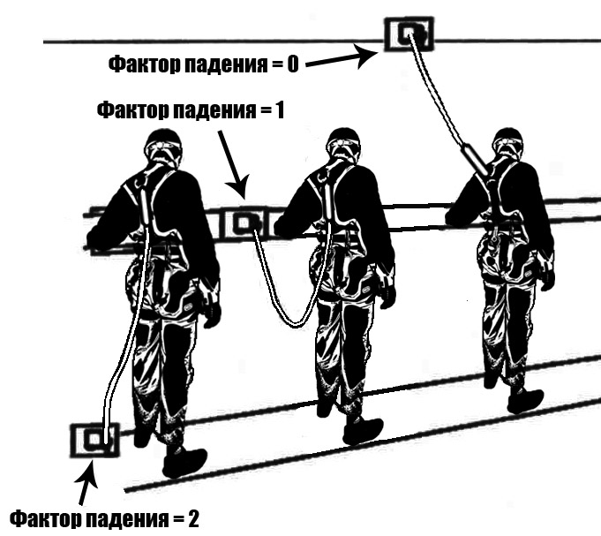
Фактор падения – это характеристика высоты возможного падения работника определяемая отношением значения высоты падения работника до начала срабатывания амортизатора к суммарной длине соединительных элементов страховочной системы.
Значение фактора падения зависит от места выбора анкерного устройства и суммарной длины соединительных элементов страховочной системы.
Предпочтительным является выбор места анкерного устройства над головой работающего, т.е. выше точки прикрепления соединительных элементов страховочной системы к его привязи. В этом случае фактор падения равен нулю.
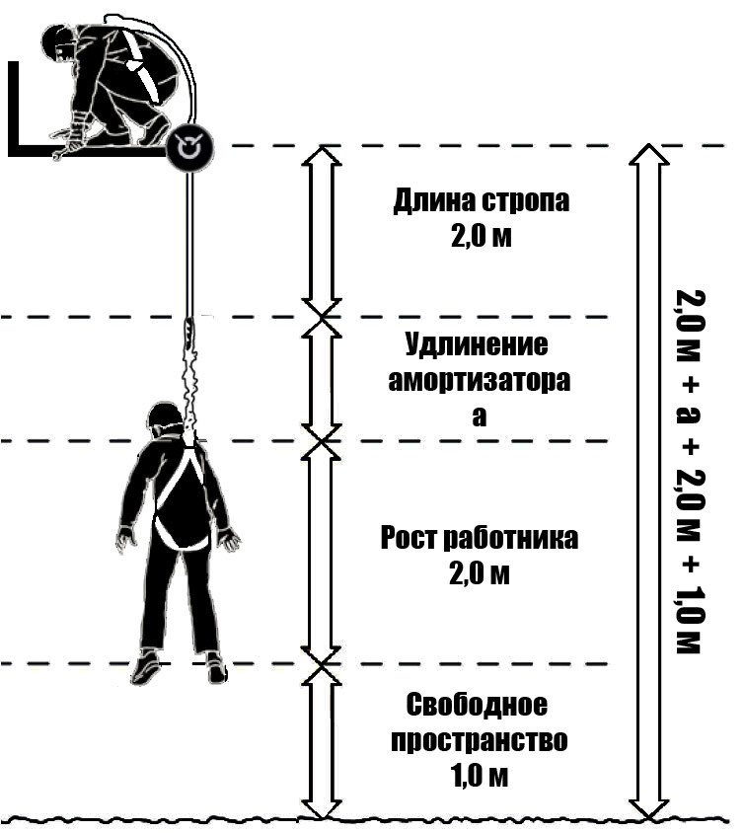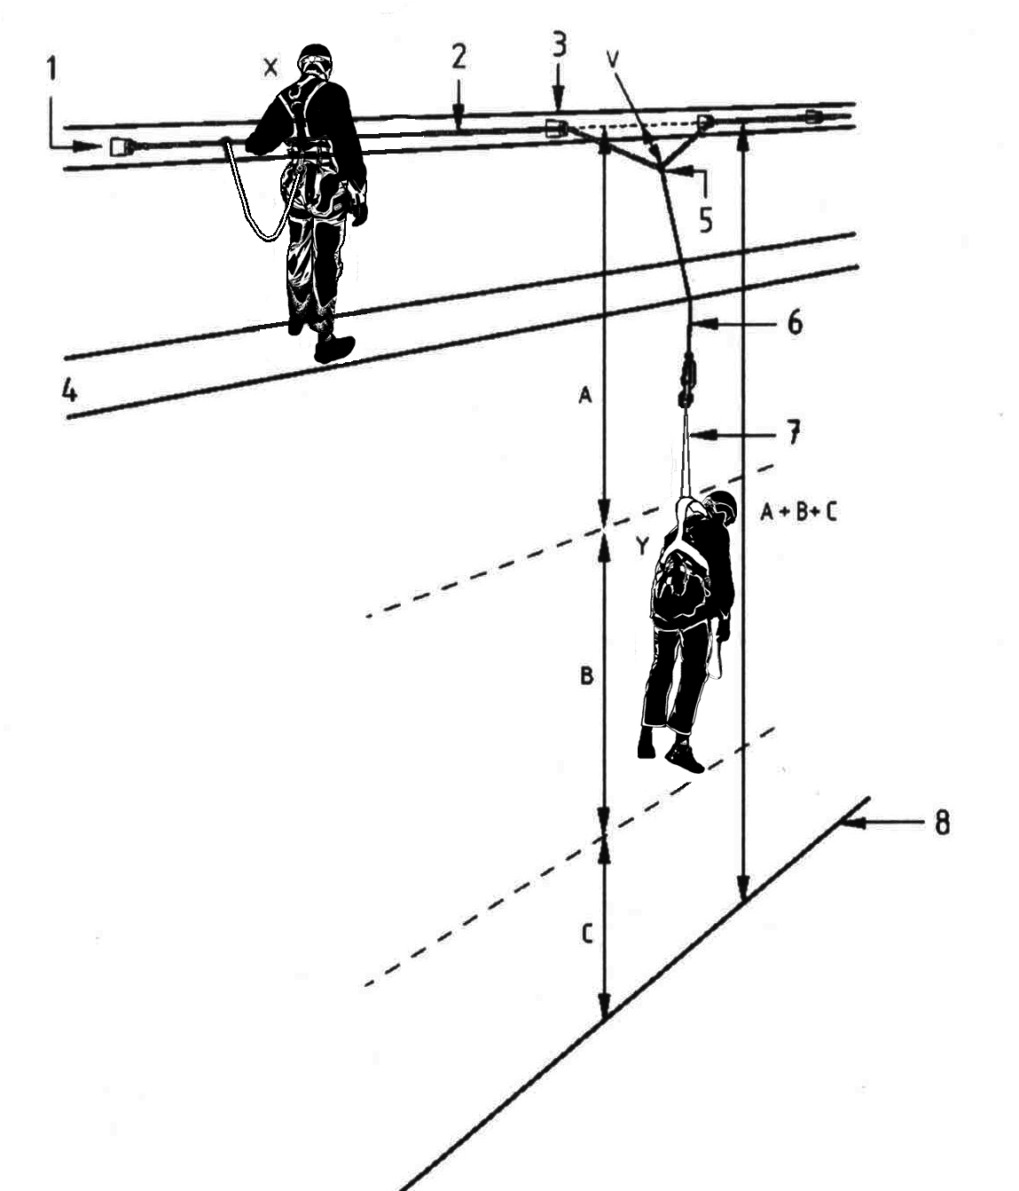
Запас высоты рассчитывается с учетом суммарной длины стропа и соединителей, с учетом длины сработавшего амортизатора, роста работника, а также свободного пространства, остающегося до нижележащей поверхности в состоянии равновесия работника после остановки падения.
Расчет запаса высоты при использовании горизонтальной анкерной линии должен учитывать ее геометрию (возможное провисание).

В случае если свободное пространство менее 0.5 м должны использоваться вертикальная анкерная жесткая линия или вытяжной строп | 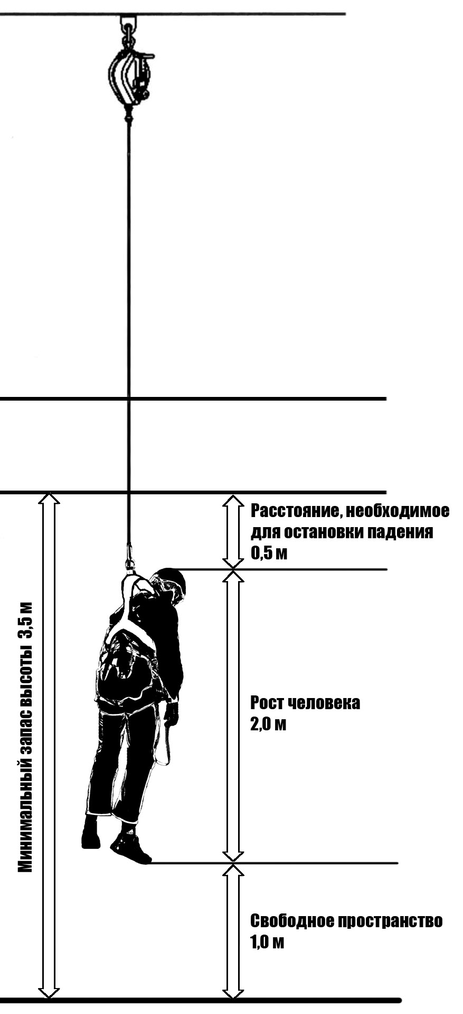
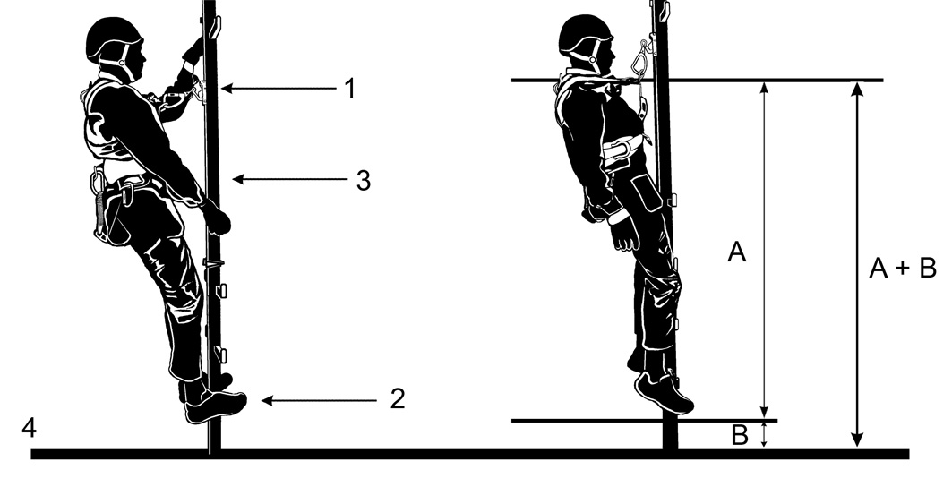

Эффект маятника

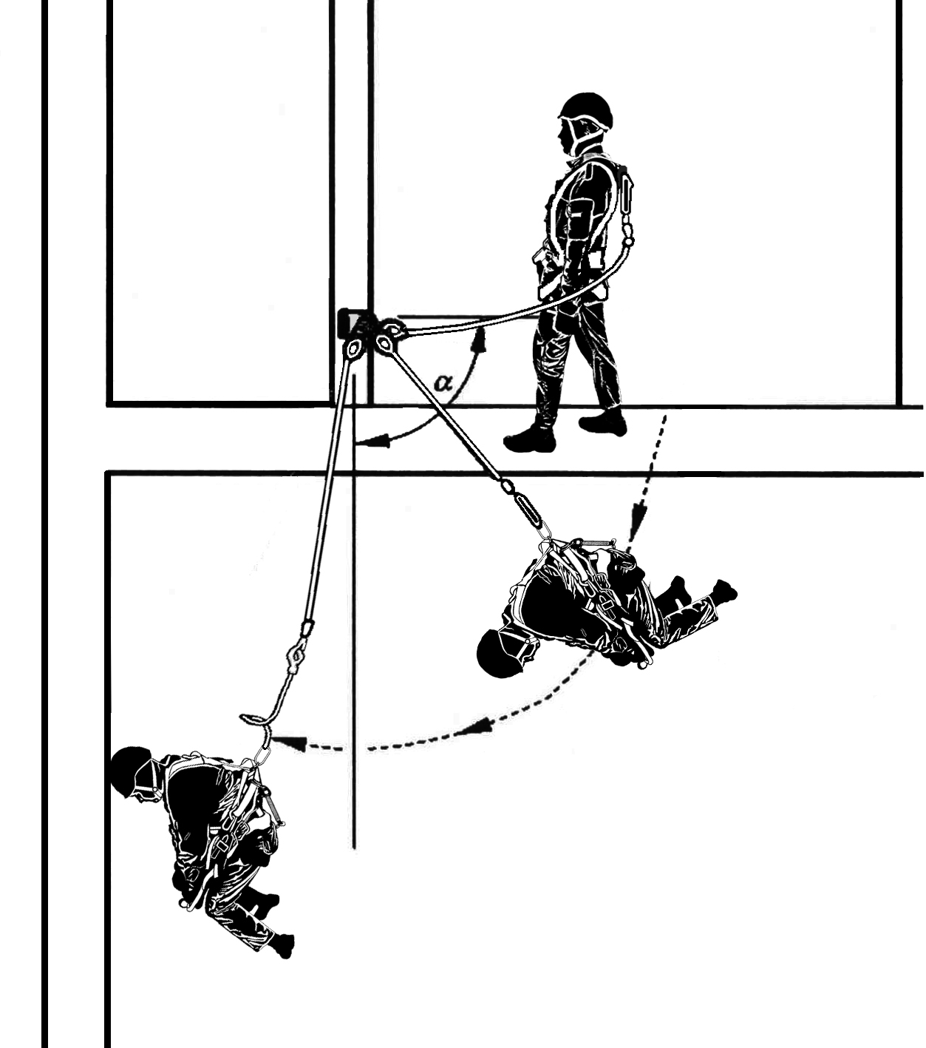 | Выбор анкерной точки относительно расположения работника в составе страховочной системы должно исключать при падении маятниковое движение работника, а также перемещение стропа по кромке из-за возможности его обрыва в результате трения.
 | 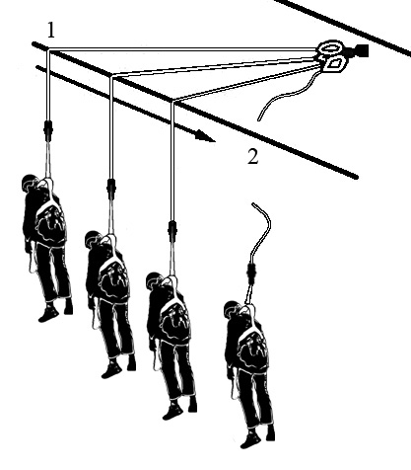

Приложение Б
(справочное)

Форма таблички, размещаемой на лесах

ОРГАНИЗАЦИЯ ___________________________________________________
Подразделение _____________________________________________________
Инвентарный (регистрационный) номер ______________________________
Нагрузка (грузоподъемность):
На 1 м² ______________ кг
На 1 рабочую площадку не более ____________ человек
Дата ввода в эксплуатацию _________________________________________
Лицо ответственное за эксплуатацию:
Должность ________________________________________________________
Ф.И.О. ____________________________________________________________
Контактный телефон_______________________________________________
Приемка-передача лесов:

Дата | Время | Состояние лесов |  | ФИО, Подпись | Примечание
 |  | Исправны | Неисправны

Приложение В
(обязательное)

ЖУРНАЛ ПРИЕМКИ И ОСМОТРА ЛЕСОВ И ПОДМОСТЕЙ

Место установки лесов или подмостей и их высота, наименование организации их установившей | Тип лесов или подмостей, кем утвержден проект | Дата приемки или осмотра лесов или подмостей и номер акта приемки лесов | Заключение о пригодности лесов или подмостей | Ф. И. О. лица, производившего приемку или осмотр лесов или подмостей, должность, наименование | Подпись лица, производившего приемку или осмотр лесов или подмостей
1 | 2 | 3 | 4 | 5 | 6

Приложение Г
(справочное)

Удерживающие системы
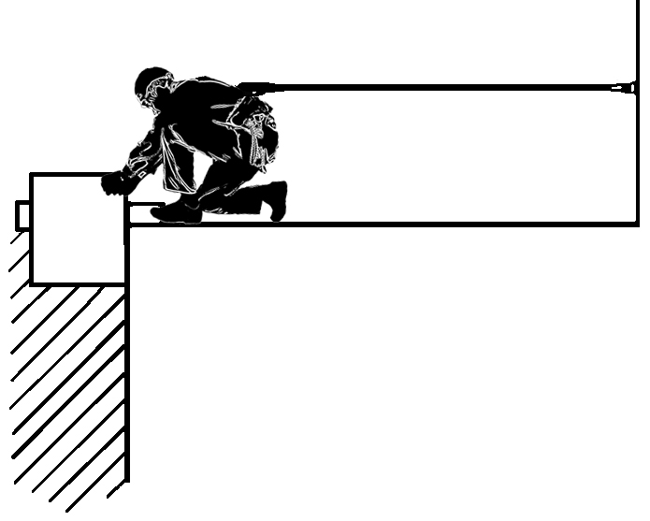  4  3  2  1 | 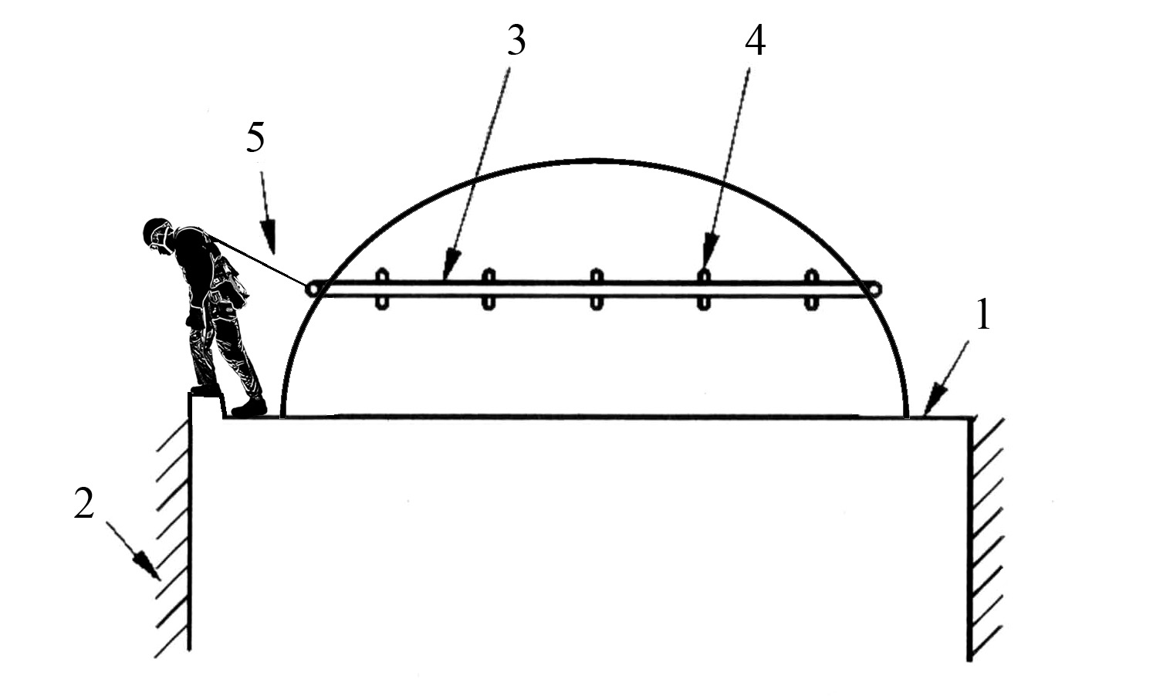

1. Рабочая зона работ на высоте  2. Перепад высот более 1,3 м  3. Анкерная точка  4. Строп | 1. Рабочая зона работ на высоте  2. Перепад высот более 1,3 м  3. Анкерная линия  4. Точки крепления анкерной линии  5. Строп

Неправильное применение удерживающих систем

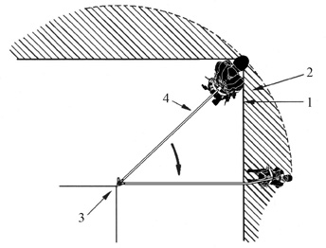 | 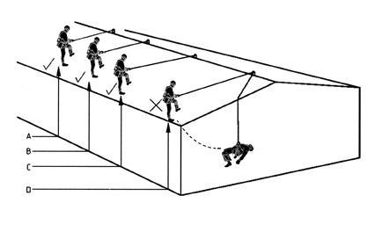
1. Перепад высот более 1,3 м  2. Рабочая зона работ на высоте, в которой существует риск падения с высоты  3. Анкерное устройство  4. Строп | А, В, С – положения работника, использующего удерживающую систему  D – положение работника, при котором имеется риск падения с высоты и удерживающая система применяться не может
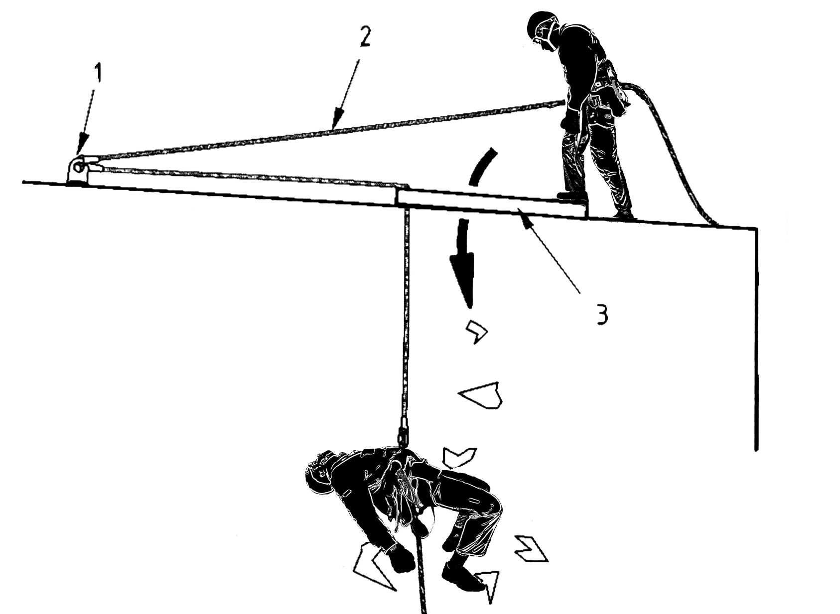 |  | 1. Анкерная точка  2. Строп  3. Хрупкая поверхность

Приложение Д
(справочное)

Системы позиционирования

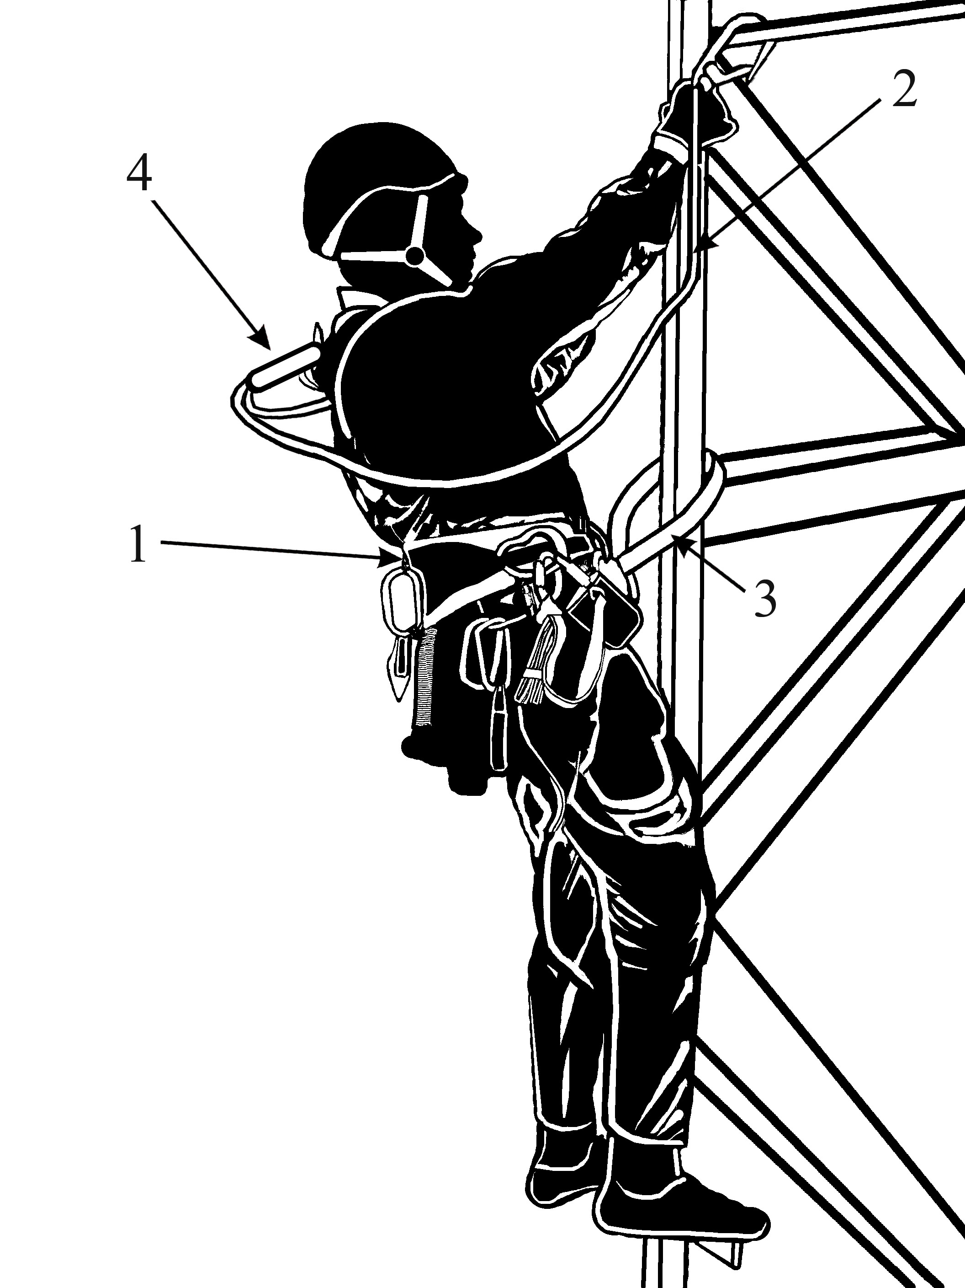 | 1. Привязь для позиционирования  2.Страховочная система  3.Строп регулируемой длины для позиционирования  4.Амортизатор | 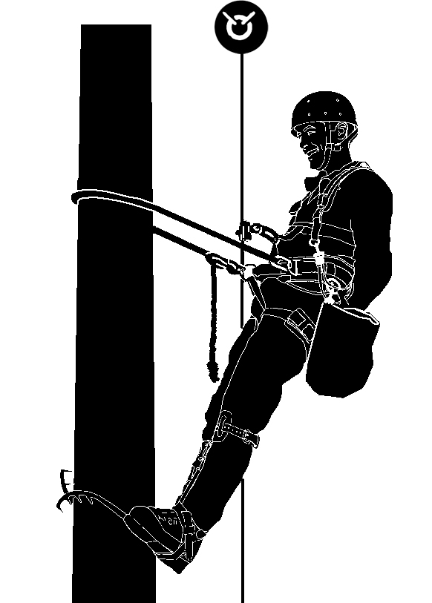

Приложение Е
(справочное)

Страховочные системы

Подсоединение соединительно-амортизирующей подсистемы к работнику, как правило, осуществляется за точку привязи, расположенную на спине. Это позволяет исключить возможность случайного ее отсоединения (отстегивания) самим работником и не создает помех при выполнении работ.
При выполнении работ на высоте не допускается отклонение каната с работником более чем на 30 град. от вертикальной оси, проходящей через анкерное устройство.
Предпочтительное расположение анкерного устройства выше уровня головы работника (фактор падения 0).

 | 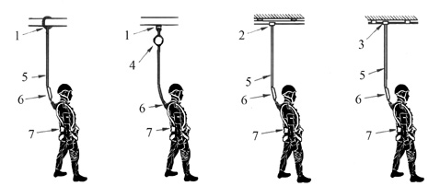 | 1.Анкерная точка  2.Анкерная гибкая линия  3.Анкерная жесткая линия  4.Устройство защиты втягивающегося типа  5.Строп  6.Амортизатор  7.Страховочная привязь
 | 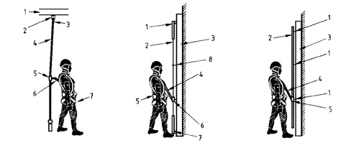 | 1.Анкерная точка  2.Анкерная гибкая линия  3.Анкерная жесткая линия  4.Строп  5.Амортизатор  6.Страховочная привязь
 | 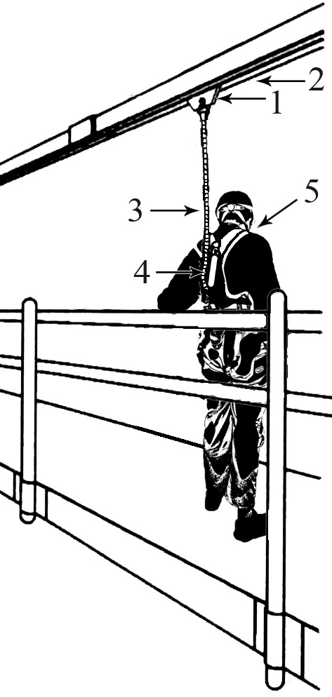 | 1.Анкерная точка  2.Анкерная гибкая линия  3.Строп  4.Амортизатор  5.Страховочная привязь
 | 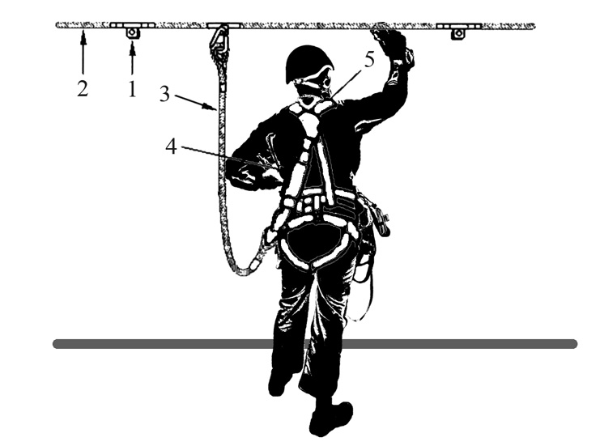 | - Анкерная точка  - Анкерная жесткая линия  - Строп  - Амортизатор  - Страховочная привязь
 | 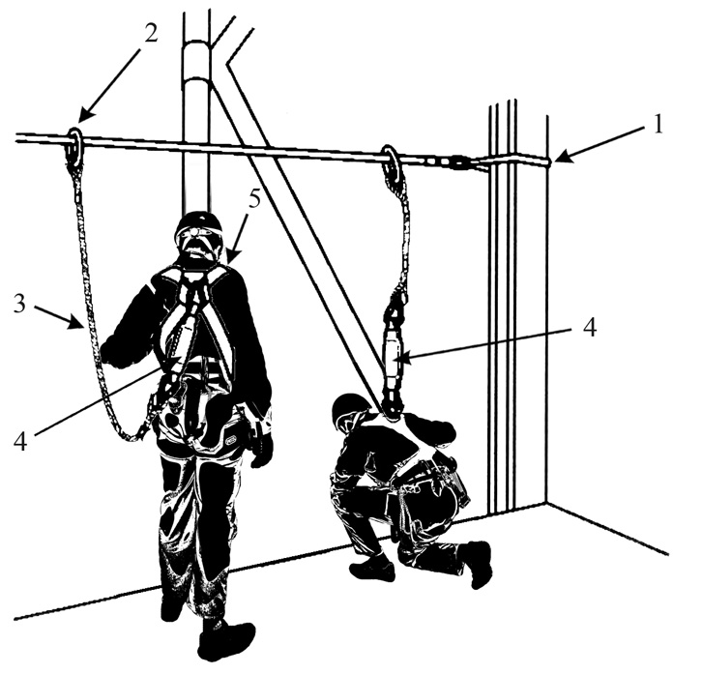 | - Анкерная точка  - Анкерная гибкая линия  - Строп  - Амортизатор  - Страховочная привязь
 | 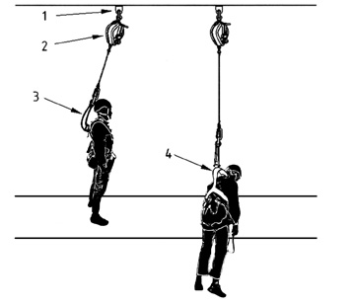 | - Анкерная точка  - Устройство защиты втягивающегося типа  - Амортизатор  - Страховочная привязь

Приложение Ж
(справочное)

Схема применения двойного стропа

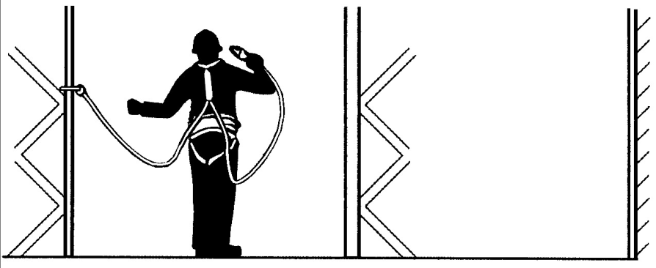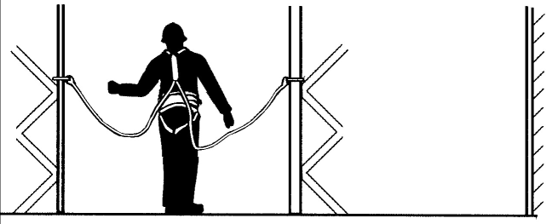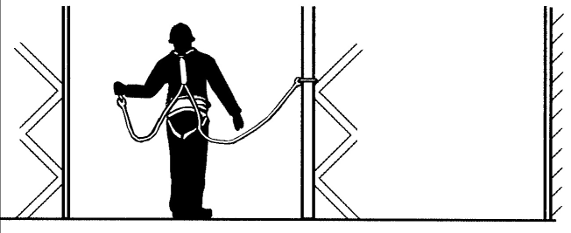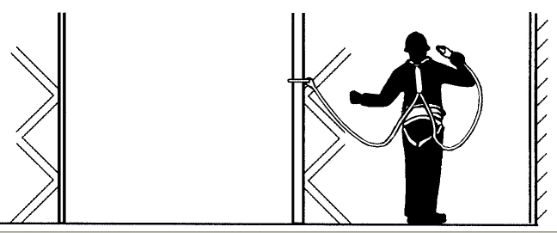 | 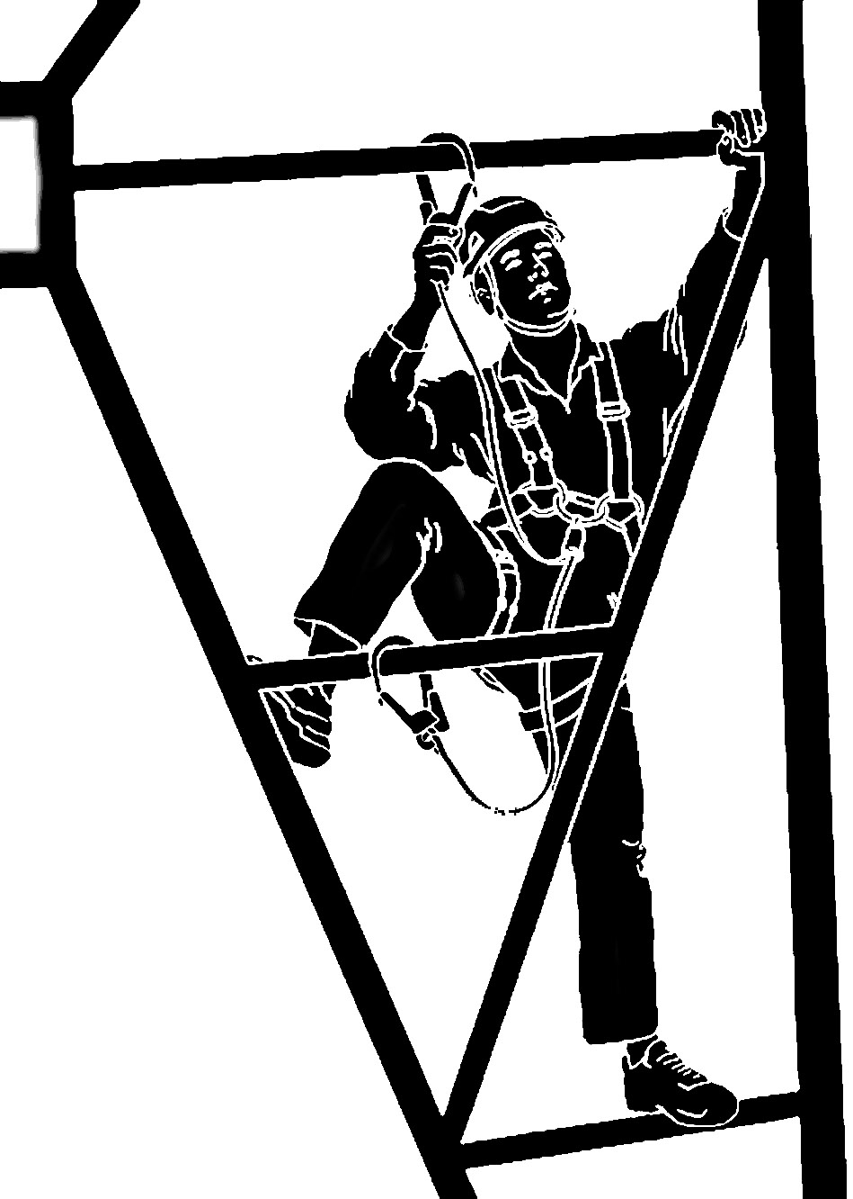
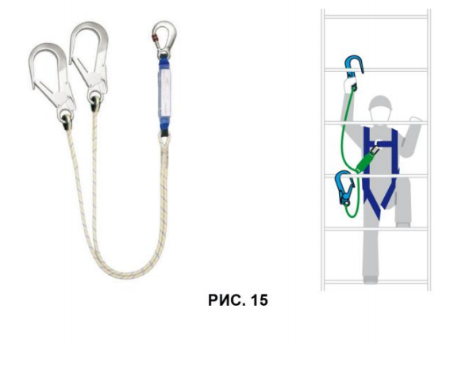

Приложение И
(обязательное)

ЖУРНАЛ УЧЕТА ВЫДАЧИ СРЕДСТВ ИНДИВИДУАЛЬНОЙ ЗАЩИТЫ ОТ ПАДЕНИЯ С ВЫСОТЫ

Дата регистрации выдачи (ввода в эксплуатацию) | Наименование оборудования (средства защиты) | Модель и тип | Идентификационный номер | Производитель | Куда и кому выдано |  |  | Кем выдано
 |  |  |  |  | Подразделение | ФИО | Подпись | Должность | ФИО | Подпись
1 | 2 | 3 | 4 | 5 | 6 | 7 | 8 | 9 | 10 | 11

Приложение К
(справочное)

Форма карты учета, идентификации и эксплуатации средств индивидуальной защиты от падения с высоты

Карта учета, идентификации и эксплуатации средств индивидуальной защиты от падения с высоты
Оборудование
Модель и тип/идентификация: |  | Торговое наименование |  | Идентификационный  номер
Производитель |  | Адрес |  | Телефон, факс,  e-mail, веб-сайт
Год изготовления/дата  истечения срока службы |  | Дата покупки |  | Дата первого  применения (ввода в эксплуатацию)
Прочая релевантная информация
Хронология периодических проверок и ремонтов
Дата | Причина  внесения  записи  (периодическая  проверка или  ремонт) | Обнаруженные  дефекты,  проведенные  виды ремонта,  прочая  информация | Фамилия  и подпись  компетентного  лица |  | Следующая  запланированная  дата  периодической  проверки

Приложение Л
(обязательное)

ЖУРНАЛ ПРИЕМКИ И ОСМОТРА (ИСПЫТАНИЯ) ЛЕСТНИЦ (СТРЕМЯНОК)

Наименование лестниц | Инвентарный номер | Дата ввода в эксплуатацию приемки и осмотра (испытания) | Причина осмотра (испытания) | Сведения о произведенных ремонтах с указанием даты | Дата и результаты осмотра (испытания) | Дата следующего осмотра (испытания) | Должность, ФИО и подпись ответственного лица
1 | 2 | 3 | 4 | 5 | 6 | 7 | 8

Лист подписей

Должность | Дата | Подпись | Ф.И.О.
Владелец процесса  Первый заместитель Генерального директора –Операционный директор |  |  | С.Н. Дяченко
РАЗРАБОТАНО:

Директор Департамента промышленной безопасности и охраны труда  Заместитель начальника Управления промышленной безопасности и охраны труда Департамента охраны окружающей среды, промышленной безопасности и охраны труда |  |  | И.А. Рахимов  В.А. Дубков
СОГЛАСОВАНО:
Заместитель Генерального директора -руководитель Блока корпоративных, имущественных и правовых вопросов |  |  | Е.С. Безденежных
Руководитель Аппарата |  |  | Е.А. Кондратова
Директор Заполярного филиала |  |  | А.А. Рюмин
Директор Заполярного транспортного филиала |  |  | И.Б. Уздин
Директор Мурманского транспортного филиала |  |  | В.В. Коноплев
Директор Красноярского транспортного филиала |  |  | А.Б. Иванов
Директор Архангельского транспортного филиала |  |  | А.В. Захаров
Директор Департамента внутреннего контроля |  |  | Н.М. Пластинина
Директор Производственного департамента |  |  | Б.И. Кужель
Директор Департамента кадровой политики |  |  | Г.А. Голощапова

Лист регистрации изменений документа

Номер  изменения | Изменение и/или поправка к документу | Документ,  вводящий  изменение | Дата  введения  изменения

